Análisis de la Práctica

El programa que se realizará consta de la conversión de una Expresión Regular (E.R.) a un Autómata Finito Determinista(A.F.D.), dicha tarea se programará apegándose al algoritmo (del Árbol) que se compone por lo siguiente:

  - Extender la E.R. que se convertirá.
  - Construir el árbol de análisis sintáctico correspondiente a la E.R.
  - Anotar las posiciones de los símbolos que están en la E.R.
  - Calcular los nodos de los árboles que pueden ser anulables.
  - Calcular los nodos que aparecerán primero.
  - Calcular los nodos que aparecerán al final.
  - Calcular los nodos siguientes.
  - Calcular los estados del autómata usando los siguientes.

La explicación de los puntos anteriores, de una forma mas detallada, es la siguiente:

    - Se extiende la E.R., de la siguiente forma: E.R.#, donde # es un marcador final que se añade a la E.R. y que difiere de los caracteres que pueden aparecer en E.R.

    - Se construirá el árbol sintáctico para la E.R. a partir del análisis sintáctico de la misma, siguiendo las siguientes indicaciones:

Sabemos que un árbol tiene 2 tipos de nodos: nodos hojas y nodos que no son hojas que aquí representarán operaciones. En un árbol sintáctico de una E.R. los nodos hojas representarán un caracter, el resto de los nodos representarán operaciones con ellos. Por esto, tendremos estos de nodos posibles:

          - Nodo Hoja: se representa con un círculo y dentro del mismo el caracter que hay en esa posición.
          - Nodo concatenación: se representa con un círculo con un punto adentro.
          - Nodo disyunción: se representa con un círculo con un | adentro.
          - Nodo asterisco: se representa con un círculo y un * adentro.
          - Nodo uno o más: se representa con un círculo y un + adentro.

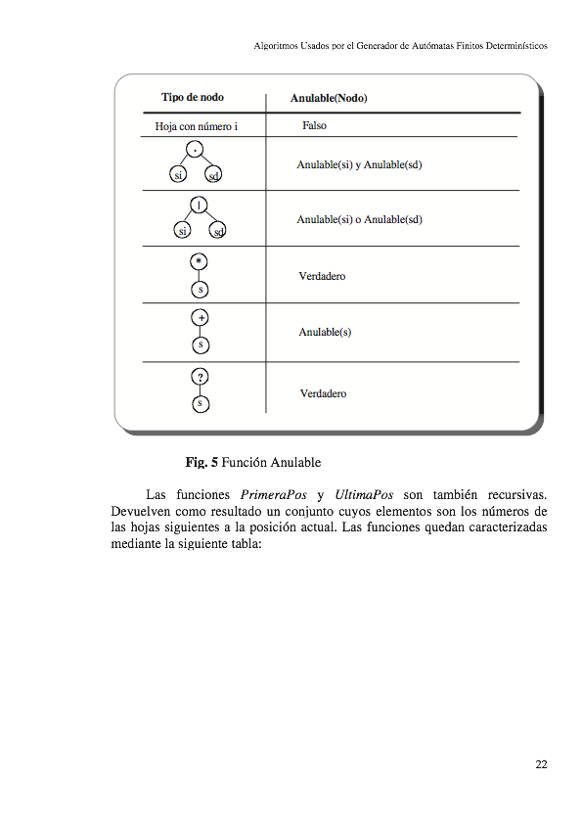
    - Los nodos anulables se pueden calcular con ayuda de la siguiente tabla:

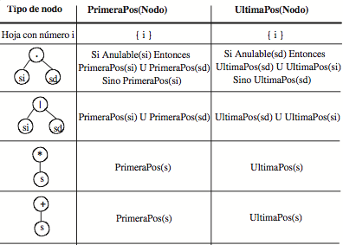
    - Para calcular los nodos primeros y últimos, se puede utilizar la siguiente tabla:

    - Para calcular los siguientes, solo se utilizan los nodos hojas, pero su cálculo requiere el completo recorrido del árbol sintáctico. Se define por las dos reglas siguientes:

    - Si n es un nodo concatenación con subárbol izquierdo si y subárbol derecho sd, e i es una posición dentro de los últimos, entonces todas las posiciones de primeros están en siguientes.
    - Si n es un nodo asterisco e i es una posición dentro de últimos, entonces todas las posiciones de primeros están en siguiente.

    - Calcular los estados del A.F.D., al principio, cada estado está “no marcado”, y un estado se convierte en “marcado” justo antes de considerar sus transiciones de salida. El estado inicial del A.F.D., son los primeros de la raíz, y los estados de aceptación son todos los que contienen la posición asociada con el marcador #.

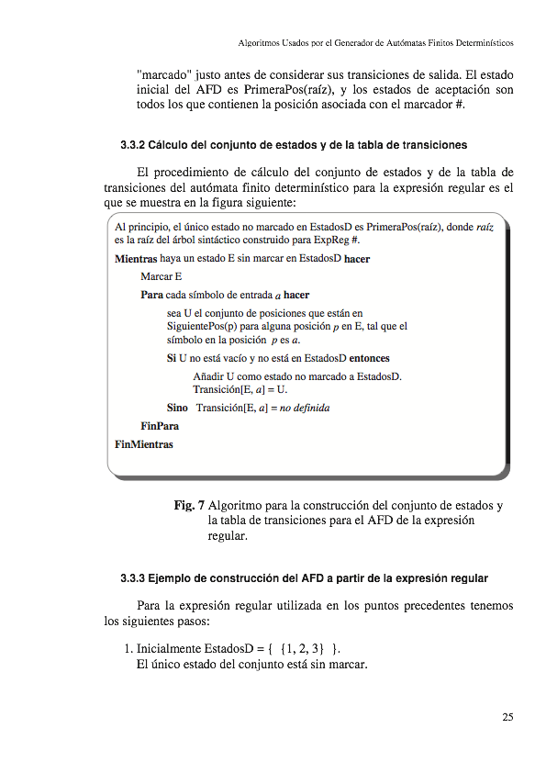
El procedimiento de cálculo del conjunto de estados y de la tabla de transiciones del A.F.D. para la E.R. es el que se muestra en la siguiente figura:

